
Práctica 2
Análisis Relacional
mediante Segmentación

Mauricio Luque Jiménez
78004003D
maulujim@correo.ugr.es
Subgrupo de prácticas A1

14 de diciembre de 2025
Inteligencia de Negocio
Índice
Introducción 3
Primer caso de estudio 4
Caso analizado y motivación 4
Resultados obtenidos y análisis de parámetros 5
Interpretación de la segmentación 7
Segundo caso de estudio 8
Caso analizado y motivación 8
Resultados obtenidos y análisis de parámetros 9
Interpretación de la segmentación 9
Tercer caso de estudio 10
Caso analizado y motivación 10
Resultados obtenidos y análisis de parámetros 11
Interpretación de la segmentación 11

Introducción

A partir del conjunto de datos descrito en el guión, el objetivo de esta práctica es aprovechar ese volumen de información sobre condiciones de vida para identificar tipologías de hogares que no aparecen explícitamente en los datos. En lugar de predecir una variable concreta, se busca descubrir grupos relativamente homogéneos de hogares que compartan patrones similares en términos de renta, estructura familiar y situación reciente, usando técnicas de aprendizaje no supervisado basadas en clustering.

El enfoque general consiste en seleccionar, para cada caso de estudio, un subconjunto de hogares definido por alguna condición clara (por ejemplo, un tipo de hogar concreto o la presencia de menores), elegir un conjunto coherente de variables numéricas y ordinales, aplicar diferentes algoritmos de agrupamiento y comparar las soluciones obtenidas mediante índices de calidad como el coeficiente de Silhouette y el índice de Calinski-Harabasz, junto con medidas simples de tiempo de ejecución. En concreto, los algoritmos que se van a utilizar en esta práctica son K-Means, clustering jerárquico aglomerativo (se va a calcular varianza mínima Ward), Birch, DBSCAN y MeanShift. A partir de ahí, el trabajo se centra en la interpretación sustantiva de los clusters. Eso sí, antes de realizar operaciones con algoritmos de clustering, se aplicará una normalización a todos los datos, así como una imputación de aquellos valores ausentes que sean útiles para cada caso de estudio.

En esta práctica se han elegido tres casos de estudio que explotan bloques distintos del cuestionario. El primero se centrará en los cambios recientes en los ingresos del hogar y las expectativas económicas de futuro, combinando la evolución declarada de los ingresos y las expectativas para los próximos doce meses. El segundo analizará la estructura familiar y los niveles de bienestar económico, poniendo el foco en tipos de hogar concretos (como parejas con hijos o hogares monoparentales) para estudiar cómo se organizan internamente en función de su renta y/o su situación de pobreza. El tercer caso restringe la atención a hogares con menores de 16 años y utiliza principalmente variables de carencias infantiles para identificar perfiles de privación y bienestar de los niños en relación con la renta disponible y otros indicadores del hogar.

Primer caso de estudio

Caso analizado y motivación

El primer caso de estudio se va a centrar en los ingresos más recientes de cada hogar y su expectativa económica para los próximos meses. Después de unos años de bonanza a principios de siglo, la crisis económica del año 2008 dejó a muchos hogares en una situación económica complicada, una situación de la cual muchas familias no se han recuperado. Si bien en años como 2017 o 2018 había una relativa suficiencia económica a nivel general, la crisis derivada de la pandemia, el aumento del coste de la vida y el estancamiento de los salarios no auguran un futuro alentador para la mayoría de hogares españoles. En ese contexto, en el que el poder adquisitivo de los españoles es cada vez menor, puede ser interesante encontrar patrones y relacionar las condiciones de la mayoría de hogares con su perspectiva económica a futuro.

Para realizar este análisis, se intentará extraer conclusiones de la salud económica y de la deriva que afrontan los hogares españoles. Para ello, se tendrán en cuenta datos como la renta antes y después de ayudas sociales, la posibilidad de irse de vacaciones, el acceso a comida de calidad, la capacidad para llegar a fin de mes y, por último, la expectativa dentro del propio hogar de cara al futuro.

Resultados obtenidos y análisis de parámetros

El primer paso, una vez leídos los datos, aprovechando que hay una variable que indica si se ha recogido información sobre un cambio de ingresos en los últimos meses (HI010), se van a seleccionar únicamente aquellas instancias con respuesta registrada, sean cambios positivos o negativos. De las 29781 instancias totales que tiene el conjunto de datos, el número de filas con las que se va a trabajar es 29714. Al haber muy pocas instancias que quedan excluidas, se puede proceder al estudio sin tener estos valores en cuenta, aunque también se podría hacer una imputación (como se va a hacer para el resto de atributos que se van a analizar para obtener resultados y sacar conclusiones). Ahora que ya tenemos el conjunto de instancias, vamos a seleccionar los atributos que vamos a consultar. Concretamente, en este caso de estudio los atributos elegidos son:

- HY020 (renta disponible total del hogar)
- HY022 (renta antes de transferencias sociales excepto prestaciones)
- HY023 (rentas antes de transferencias sociales incluyendo prestaciones)
- vhRentaa (renta total del hogar, incluyendo esquemas privados de pensiones)
- HS040 (posibilidad de vacaciones fuera de casa al menos una semana al año)
- HS050 (comida de calidad: acceso a carne, pollo o pescado cada dos días)
- HS060 (capacidad para afrontar gastos imprevistos)
- HS120 (capacidad del para llegar a fin de mes)
- HI040 (expectativa de ingresos en el próximo año)

Respectivamente, estas variables van a renombrarse de las siguiente manera: renta_disp, renta_antes_trans_no_pensiones, renta_antes_todas_trans, renta_equiv, vacaciones, comida_calidad, gasto_imprevisto, fin_de_mes, exp_ingresos. Después de normalizar todos los datos en un rango entre 0 y 1, se va a realizar una imputación de valores perdidos sobre la matriz ya normalizada mediante KNNI, al que le vamos a indicar que se fije en los 5 vecinos más cercanos.
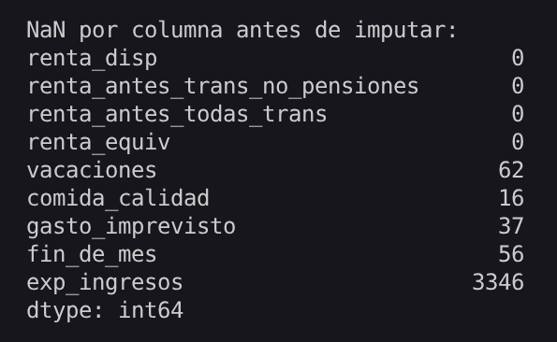
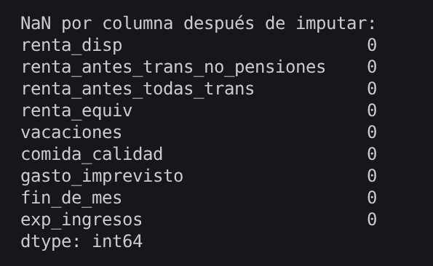

Ahora que ya tenemos los datos normalizados y sin valores ausentes, podemos aplicar los algoritmos de clustering como tal. Para cada algoritmo de clustering mencionado anteriormente en la introducción de la memoria se van a probar ejecuciones con distintos parámetros. Para K-Means, clustering aglomerativo y Birch, que necesitan definir de inicio el número de clusters, se van a probar ejecuciones con valores entre 2 y 8. Para DBSCAN, se van a probar valores entre 0’2 y 0’5 para decidir el radio de alcance de cada punto, y se van a probar tamaños mínimos de 20 y 50 puntos. Por último, para Birch se van a probar varios hiperparámetros para estimar el radio ideal.

Para probar todas las diferentes ejecuciones, se va a ejecutar cada algoritmo dentro de un bucle en el que, además de probar cada algoritmo con sus propios hiperparámetros, se medirá el tiempo de ejecución, De esta manera, una vez se ejecuten todos los algoritmos (cada resultado se va almacenando), tenemos una tabla global con todos los resultados obtenidos. A continuación se recoge una parte de los resultados, eligiendo para cada algoritmo el conjunto de parámetros que obtienen el mejor coeficiente de Silhouette.

 | K-Means | Aglomerativo | Birch | DBSCAN | Mean Shift
Clusters | 5 | 5 | 5 | 8 | 8
Silhouette | 0.631740 | 0.628068 | 0.632444 | 0.637683 | 0.640083
Calinski Harabatz | 30955.570385 | 3040.463760 | 30934.853818 | 20278.776104 | 2079.762232
Tiempo | 0.069453 | 0.127964 | 0.179733 | 5.651010 | 0.345910
K | 5.0 | 5.0 | 5.0 | - | -
Treshold (Birch) | - | - | 0.5 | - | -
Radio (DBSCAN) | - | - | - | 0.4 | -
Tamaño mínimo (DBSCAN) | - | - | - | 20 | -
Radio (Mean Shift) | - | - | - | - | 0.621552

En los algoritmos donde k es un parámetro explícito (K-Means, aglomerativo y Birch) las métricas de calidad mejoran al aumentar k hasta valores en torno a 4–5 clusters, y a partir de ahí tanto Silhouette como CH tienden a empeorar, lo que sugiere que un número intermedio de grupos describe mejor la estructura de los datos que particiones demasiado gruesas o demasiado finas. De hecho, los tres algoritmos coinciden en que obtienen su mejor coeficiente de Silhouette cuando forman 5 clusters. Por otra parte, en DBSCAN y MeanShift, donde el número de clusters es un resultado emergente, las mejores métricas se obtienen también con un número más alto de clusters (en torno a 8–10 para DBSCAN y 8–9 para MeanShift) mientras que configuraciones que inducen muy pocos o demasiados clusters producen segmentaciones de menor calidad. Igual que ocurre con los tres primeros algoritmos, tanto DBSCAN como Mean Shift obtienen su mejor coeficiente de Silhouette cuando forman el mismo número de clusters, en este caso 8. A continuación se muestran cinco tablas, una para cada algoritmo con todas las combinaciones de hiperparámetros que se han probado.
K-Means
K (clusters) | Silhouette | Calinski Harabatz | Tiempo
2 | 0.531659 | 30355.257557 | 0.077926
3 | 0.539624 | 26868.973380 | 0.060825
4 | 0.607464 | 29978.155706 | 0.071889
5 | 0.631740 | 30955.570385 | 0.069453
6 | 0.541719 | 30427.739110 | 0.083260
7 | 0.460589 | 27663.477402 | 0.084242
8 | 0.519981 | 28518.963981 | 0.110399

Clustering jerárquico (aglomerativo)
K (clusters) | Silhouette | Calinski Harabatz | Tiempo
2 | 0.516734 | 2867.800064 | 0.131400
3 | 0.527267 | 2532.313897 | 0.127235
4 | 0.591328 | 2665.438180 | 0.126449
5 | 0.628068 | 3040.463760 | 0.127964
6 | 0.538840 | 2912.793033 | 0.127606
7 | 0.473985 | 2775.261206 | 0.157774
8 | 0.482924 | 2701.001037 | 0.129678

Birch
K (clusters) | Treshold | Silhouette | Calinski Harabatz | Tiempo
2 | 0.5 | 0.539087 | 30202.584291 | 0.157453
3 | 0.5 | 0.517782 | 24386.336738 | 0.162318
4 | 0.5 | 0.602286 | 29328.500441 | 0.154870
5 | 0.5 | 0.632444 | 30934.853818 | 0.179733

DBSCAN
Clusters | Radio | Número de puntos | Silhouette | Calinski Harabatz | Tiempo
33 | 0.2 | 20 | 0.315720 | 6848.969360 | 4.246177
23 | 0.2 | 50 | 0.407829 | 12284.611918 | 4.114599
10 | 0.3 | 20 | 0.636051 | 15883.582973 | 5.693637
8 | 0.3 | 50 | 0.637395 | 20258.908172 | 5.682886
8 | 0.4 | 20 | 0.637683 | 20278.776104 | 5.651010
8 | 0.4 | 50 | 0.637445 | 20308.240506 | 6.021660
4 | 0.5 | 20 | 0.205111 | 292.397413 | 6.085154
4 | 0.5 | 50 | 0.195023 | 290.960436 | 5.712194
Mean Shift
Clusters | Radio | Silhouette | Calinski Harabatz | Tiempo
16 | 0.423747 | 0.545043 | 1690.077701 | 0.345910
8 | 0.621552 | 0.640083 | 2079.762232 | 0.400162

Interpretación de la segmentación

Para analizar los resultados y mostrar gráficas que acompañen el análisis, se va a tomar como referencia la segmentación realizada con K-Means con un valor K=5. Para empezar, como se puede comprobar en el gráfico de burbujas con escalado multidimensional (MDS), se puede comprobar que el reparto de clusters es bastante razonable, ya que los tamaños de cada cluster (directamente proporcional al número de hogares que forman cada cluster) es bastante equilibrado: no todos los clusters tienen el mismo tamaño, pero tampoco hay unos excesivamente más grandes que otros. Además, están bastante separados entre ellos, con una ligera excepción de algunos casos entre dos clusters.
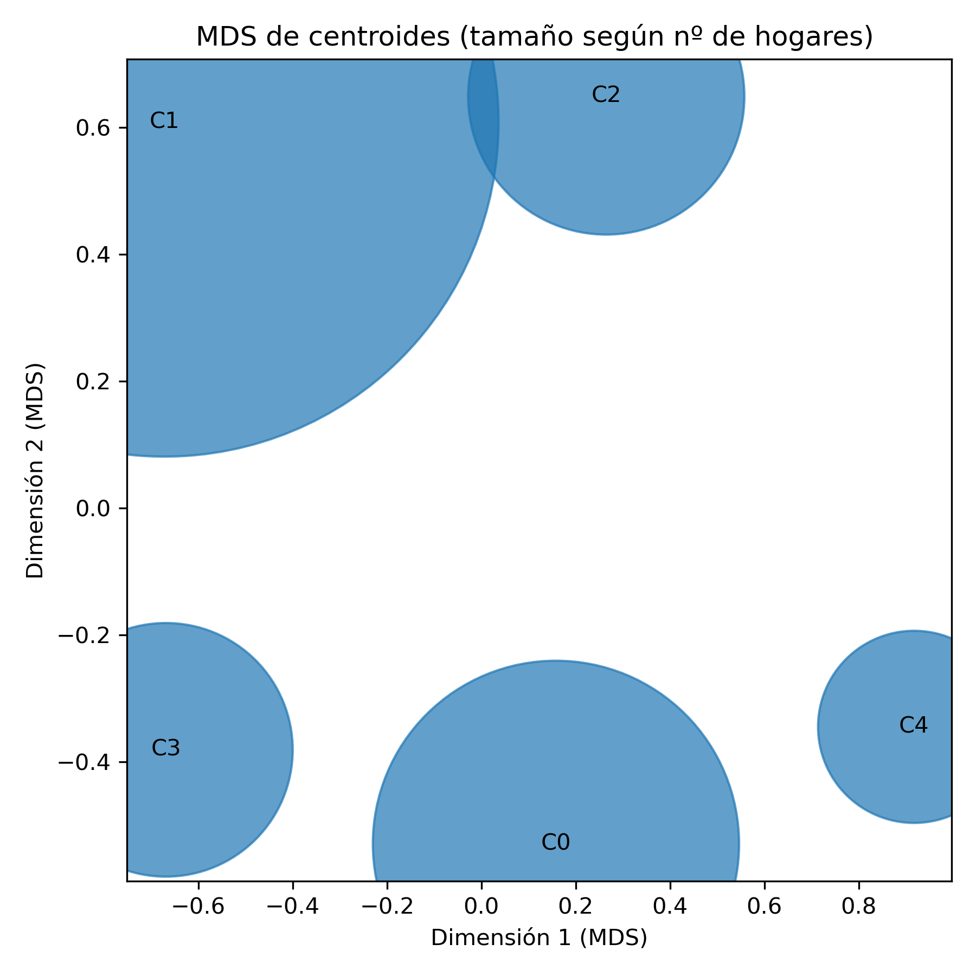

Además, otra manera de comprobar que K=5 es un parámetro válido para realizar la segregación es comprobar la distribución de coeficientes de Silhouette, que se mantiene de manera uniforme y con valores que, si bien no son brillantes, son razonables.
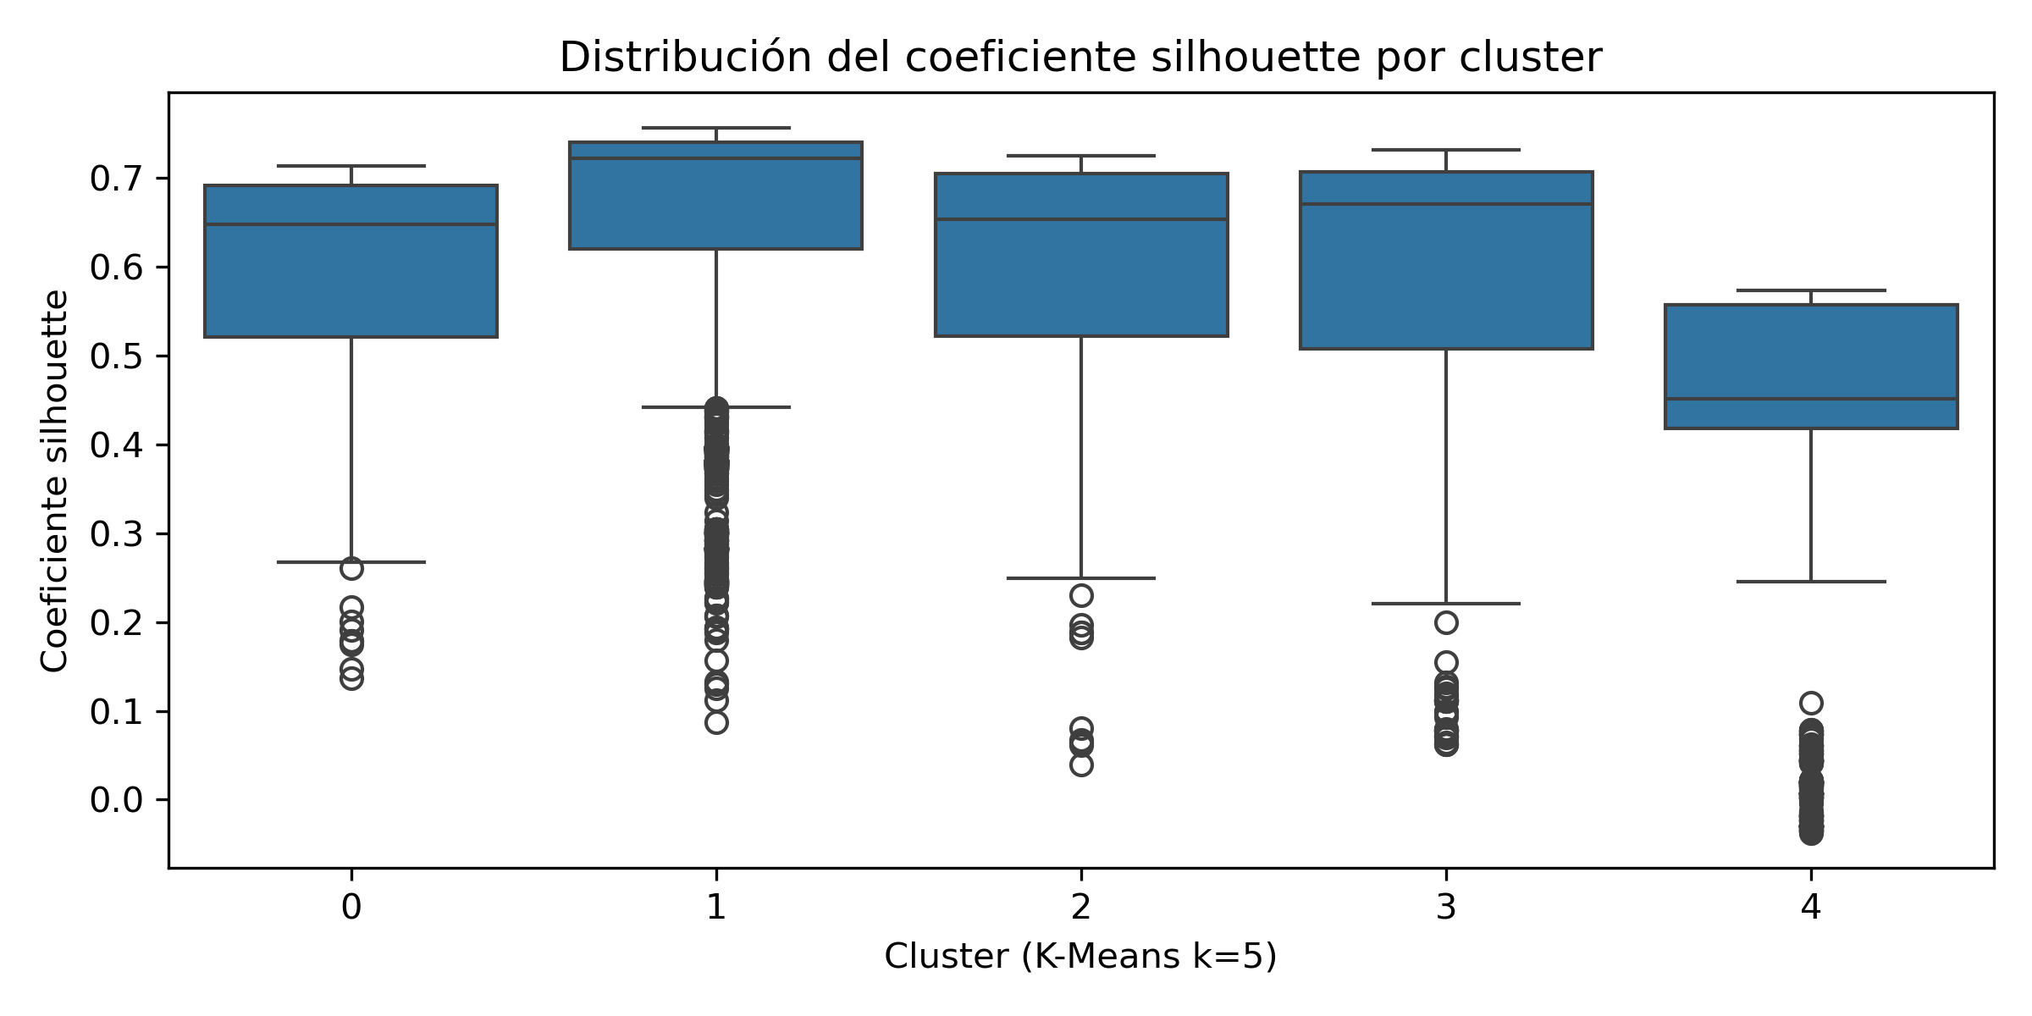
Como se puede ver en el heatmap que se obtiene al realizar esta ejecución, hay tres variables que condicionan altamente la segmentación de los hogares: la capacidad de tomarse unas vacaciones fuera de casa, el acceso a comida de calidad (pollo, carne y pescado) cada dos días y la capacidad de responder a un gasto imprevisto. Para esas tres variables, hay que tener en cuenta los posibles valores que se podían obtener: originalmente, se podía obtener un 1 o un 2 (ya que el 0 estaba reservado para otras opciones), de manera que, al normalizar los datos, el 0 significa que la respuesta a la pregunta en cuestión es positiva, mientras que si el valor tiende a 1 la respuesta es negativa. De esta manera, tenemos cinco clusters:

- Hogares que no pueden permitirse tanto las vacaciones, ni la comida de calidad ni un gasto imprevisto. Es el grupo con mayor dificultad para llegar a fin de mes (su código de respuesta, TH120, indica que los valores más cercanos a 1, o 0 normalizado, representan “mucha dificultad” para llegar a fin de mes). Además, tienen la valoración más alta en la expectativa a futuro, lo que en este caso significa que esperan empeorar su situación, algo lógico si se tienen en cuenta todas las dificultades comentadas.
- Hogares que no pueden permitirse vacaciones y tampoco un gasto imprevisto, pero sí la comida de calidad. Son el siguiente grupo con mayor dificultad para llegar a fin de mes, algo lógico porque son los segundos que menos cosas pueden permitirse, aunque su expectativa a futuro es mejor. Siendo el segundo cluster de mayor tamaño, este grupo de hogares es una buena representación parcial de la población.
- Hogares que no pueden permitirse vacaciones, pero sí la comida de calidad y el gasto imprevisto. Su capacidad para llegar a fin de mes es buena, pero no tienen una gran expectativa a futuro. Esto indica que es un hogar en el que se cubren necesidades básicas y tienen cierto margen, pero no pueden permitirse muchas alegrías.
- Hogares que pueden permitirse vacaciones y comida de calidad, pero no un gasto imprevisto. Esto puede suponer que las vacaciones forman parte de los planes que realiza el hogar, por lo que entra dentro de los gastos cubiertos, pero no tienen mucho margen si ocurre una incidencia. Esto puede suponer que, igual que los grupos anteriores, tengan que cancelar dichas vacaciones si surge un problema que requiere un gasto extra.
- Hogares que pueden permitírselo todo. Evidentemente son los que tienen más solvencia para llegar a fin de mes, aunque tampoco tienen una gran expectativa de futuro a nivel económico. Este es el grupo más grande y más representativo de toda la población estudiada: una economía de clase media, que puede vivir sin preocupaciones serias para llegar a fin de mes y que de vez en cuando puede permitirse algún extra como unas vacaciones, pero no demasiados y sin una sensación de ir a más.

Que este grupo sea el más representativo muestra el estado actual de la población española: una economía de primer punto sostenida con alfileres y sin expectativa de poder mejorar su situación actual, lo que habla a las claras de un estancamiento problemático a medio y largo plazo.

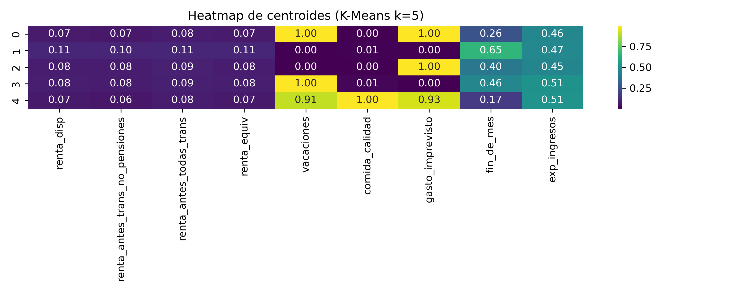

Segundo caso de estudio

Caso analizado y motivación

El segundo caso de estudio se va a centrar en analizar la estructura familiar de cada hogar y si tiene relación con el bienestar económico del núcleo familiar. Durante los años 60 del siglo pasado tuvo lugar el baby boom en el que era normal encontrar familias con gran cantidad de hijos, lo que dio como resultado unos años 80 con una gran cantidad de españoles entre los 20 y 40 años, que permitía mucha actividad en el mercado laboral, una gran cantidad de bienes y activos en circulación y una aportación general a la seguridad social muy positiva. Sin embargo, después de esa época con familias muy numerosas, en la actualidad el número de dichas familias se ha reducido bastante y cada vez los hogares tienden más a parejas sin hijos o directamente hogares unipersonales. Afectados también por la situación económica general analizada en el primer caso de estudio, puede ser interesante analizar la relación entre los distintos núcleos familiares y su situación económica, a fin de poder entender qué se debe mejorar para permitir familias más numerosas y evitar problemas futuros como la sostenibilidad de un sistema de pensiones que con los años va teniendo más personas, los niños del baby boom, mientras el número de contribuyentes es menor y exige un mayor esfuerzo a cada persona activa.

Para realizar este análisis, primeramente se diferenciarán los distintos tipos de hogares en función del número de miembros, y posteriormente se analizarán atributos que muestren tanto capacidad económica como calidad de vida: renta, capacidad para llegar a fin de mes, acceso a vacaciones o comida de calidad, índice de pobreza o capacidad material.

Resultados obtenidos y análisis de parámetros

 | K-Means | Aglomerativo | Birch | DBSCAN | Mean Shift
Clusters
Silhouette
Calinski Harabatz
Tiempo
K |  |  |  | - | -
Treshold (Birch) | - | - |  | - | -
Radio (DBSCAN) | - | - | - |  | -
Tamaño mínimo (DBSCAN) | - | - | - |  | -
Radio (Mean Shift) | - | - | - | -
K-Means
K (clusters) | Silhouette | Calinski Harabatz | Tiempo
2 | 0.353162 | 11092.471465
3 | 0.375016 | 10779.357797
4 | 0.376944 | 10022.250416
5 | 0.411993 | 10150.802873
6 | 0.444920 | 10144.696383
7 | 0.457584 | 9629.215215
8 | 0.466994 | 9341.200177

Clustering jerárquico (aglomerativo)
K (clusters) | Silhouette | Calinski Harabatz | Tiempo
2 | 0.363033 | 1367.224345
3 | 0.333345 | 1172.488721
4 | 0.349121 | 1035.176031
5 | 0.391691 | 986.861444
6 | 0.421303 | 991.061003
7 | 0.434691 | 994.298155
8 | 0.462238 | 1008.149311

Birch
K (clusters) | Treshold | Silhouette | Calinski Harabatz | Tiempo
2 | 0.5 | 0.333179 | 9696.119011
3 | 0.5 | 0.359842 | 8336.478353
4 | 0.5 | 0.388640 | 7214.585463
5 | 0.5 | 0.376392 | 5920.867353
6 | 0.5 | 0.402761 | 7235.603783
7 | 0.5 | 0.385330 | 6742.092803
8 | 0.5 | 0.387750 | 5891.014679

DBSCAN
Clusters | Radio | Número de puntos | Silhouette | Calinski Harabatz | Tiempo
111 | 0.2 | 20 | 0.532729
65 | 0.2 | 50 | 0.551692
57 | 0.3 | 20 | 0.778440
45 | 0.3 | 50 | 0.779489
57 | 0.4 | 20 | 0.777415
45 | 0.4 | 50 | 0.776411
44 | 0.5 | 20 | 0.421829
32 | 0.5 | 50 | 0.440781

Mean Shift
Clusters | Radio | Silhouette | Calinski Harabatz | Tiempo
75 |  | 0.768252
6 |  | 0.407122
3 |  | 0.383401

Interpretación de la segmentación

Tercer caso de estudio

Caso analizado y motivación

El tercer caso de estudio se va a centrar en la situación de los menores de 16 años. Después de haber analizado la bonanza económica en general y su relación con cada estructura familiar, es interesante comprobar qué impacto tienen en los jóvenes, que han nacido en un contexto condicionado primero por la crisis financiera de 2008 y posteriormente por la pandemia.

Para realizar este análisis, primeramente se diferenciarán los distintos tipos de hogares en función del número de miembros, y posteriormente se analizarán atributos que muestren tanto capacidad económica como calidad de vida: renta, capacidad para llegar a fin de mes, acceso a vacaciones o comida de calidad, índice de pobreza o capacidad material.

Resultados obtenidos y análisis de parámetros

Interpretación de la segmentación

